

Documentação

SviGufo

|  |  |  |  |  |
| --- | --- | --- | --- | --- |
| Alameda Barão de Limeira, 539 – São Paulo/SP |  |  |  | sp.senai.br |

Sumário

Resumo 2

Objetivos 2

Descrição do projeto 2

Resumo do projeto 2

Modelagem de Software 3

Modelo Lógico 3

Modelo Físico 3

Modelo Conceitual 3

Cronograma 4

Back-End 5

Implementar o banco de dados 5

Executar projeto 5

Importar Postman 5

Swagger 5

Funcionalidades 6

Web 6

Mobile 6

Protótipos 7

Web 7

Mobile 7

Front-End 8

Mobile 9

Arquitetura do Projeto 10

Referências 11

Links 11

Livros 11

Resumo

Objetivos

Desenvolver um sistema Web/mobile integrado onde seja possível realizar a gestão da clínica de forma automatizada e ter acesso fácil aos dados sobre as informações de seus pacientes.

Descrição do projeto

Uma nova clínica médica chamada SP Medical Group, empresa de pequeno porte que atua no ramo da saúde, foi criada pelo médico Fernando Strada em 2019 na região da Paulista em São Paulo. Fernando tem uma equipe de médicos que atuam em diversas áreas (pediatria, odontologia, gastrenterologia, etc.).

Sua empresa, por ser nova, iniciou a administração da clínica de forma simples utilizando softwares de planilha eletrônica, e, com o sucesso da clínica sua gestão passou a se tornar complicada devida a alta demanda dos pacientes.

Resumo do projeto

Desenvolver um software de planilhas eletrônicas.

Modelagem de Software

Modelagem de software é a atividade de construir modelos que expliquem as características ou o comportamento de um software ou de um sistema de software.

Modelo Lógico

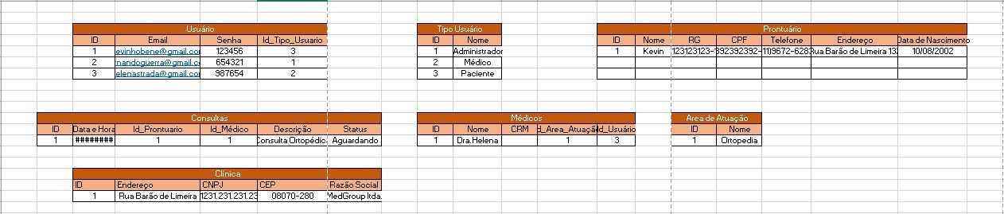

O modelo lógico constitui uma representação específica de um modelo interno, utilizando as estruturas de Banco de Dados suportada pelo banco escolhido.

Modelo Físico

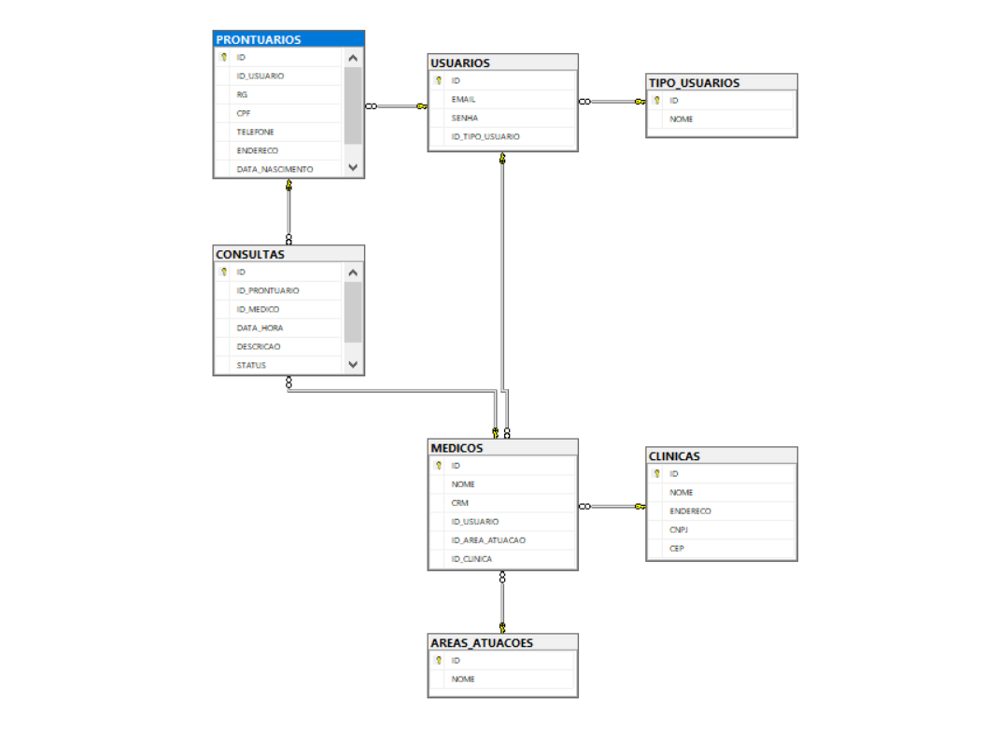

O modelo físico demonstra como os dados são fisicamente armazenados.

Modelo Conceitual



O objetivo do Modelo Conceitual é criar um modelo de forma gráfica, que identificará todas as entidades e relacionamento de uma global, evitando qualquer detalhamento específico do modelo de Banco de Dados.

Cronograma

Banco de Dados/WebApi:

<https://trello.com/b/dpxonphu/spmedgroup-2tm-kevin>

|  | Dia 1 | Dia 2 | Dia 3 | Dia 4 | Dia 5 |
| --- | --- | --- | --- | --- | --- |
| **Modelo Lógico** | X |  |  |  |  |
| **Modelo Físico** |  |  |  | x | x |
| Modelo Conceitual |  | x | x |  |  |

Back-End

API significa Application Programming Interface(Interface de Programa de Aplicativos), e corresponde a um conjunto de instruções e padrões de programação para acesso a um aplicativo de software.

Implementar o banco de dados

1. Abrir scripts do banco de dados

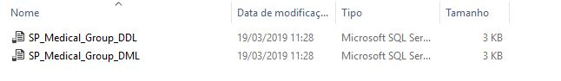

1. Aperte o botão executar do SQL Server em cada um dos arquivos (DDL e DML)



**Abra o projeto:**

1. **Abra o Visual Studio:**

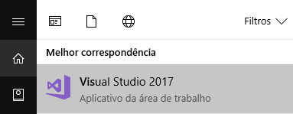

1. 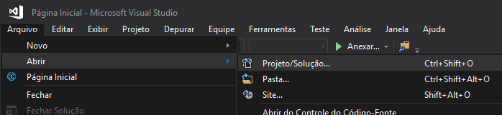**Abra o Projeto**

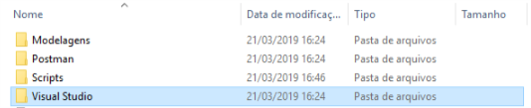**1º Abra a pasta Visual Studio:**

**2º Abra a pasta “Projeto.SPMedicalGroup.WebApi”:** 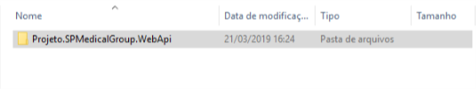

**3º Abra o Projeto “Projeto.SPMedicalGroup.WebApi.sln”:**

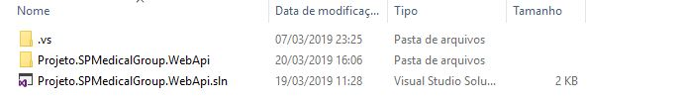

**Caso ocorra alteração no Banco de Dados:**

1. **Selecione o Console do Gerenciador de Pacotes do NuGet:**

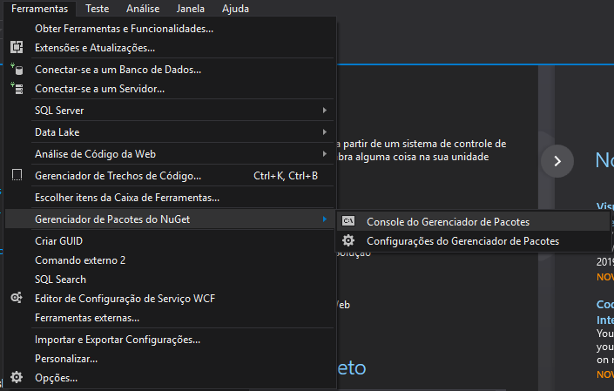

**2-Execute:**

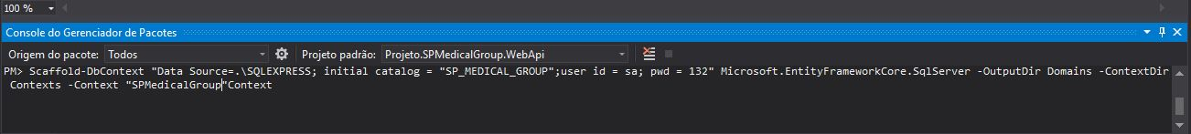

Scaffold-DbContext "Data Source=.\SQLEXPRESS; initial catalog = "SP_MEDICAL_GROUP";user id = sa; pwd = 132" Microsoft.EntityFrameworkCore.SqlServer -OutputDir Domains -ContextDir Contexts -Context "SPMedicalGroup"Context

**Atenção: Verifique se o Usuário e Senha passado corresponde com o acesso do servidor do banco de dados!**

Executar projeto

1. **Clique no Botão de executar do Visual Studio para iniciar o programa:**

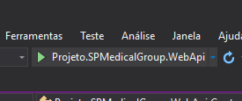

Importar Postman

1. **Abra o Postman**

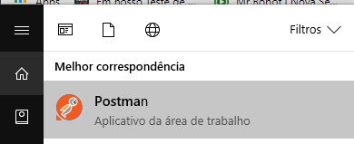

1. Clique no botão Import

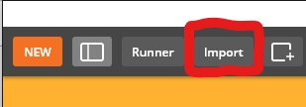

1. **Clique em Choose Files**

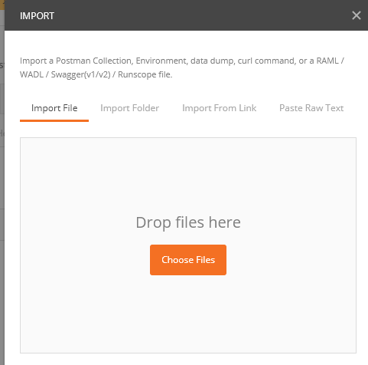

1. **Selecione a coleção:**

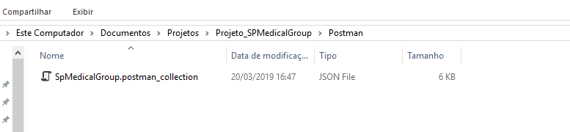

Swagger

1. **Execute o programa e abra o Link:**

Link do Swagger: <http://localhost:5000/swagger>

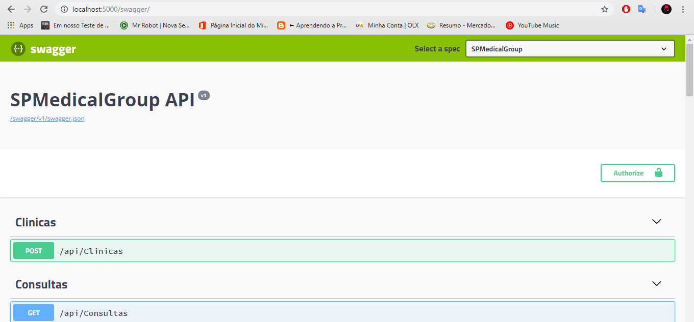

Funcionalidades

Web

Mobile

Protótipos

Web

Mobile

Front-End

Mobile

Arquitetura do Projeto

Referências

Links

Livros